
COORDINACIÓN DE TRANSPARENCIA Y GOBIERNO ABIERTO.
DEPARTAMENTO DE ACCESO A LA INFORMACIÓN.
INFORME ESTADISTICO DE PREGUNTAS Y RESPUESTAS.

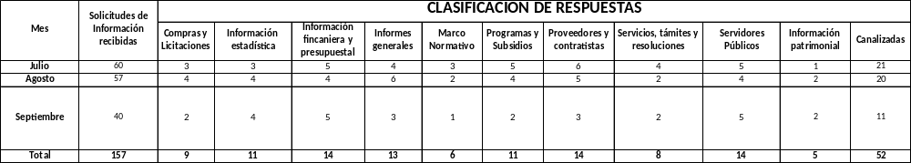

ELABORÓ: CHIHUAHUA, CHIH. A 29 DE OCTUBRE DEL 2021 REVISÓ:
LIC. JAEL SARAI HERNÁNDEZ VALDEZ. LIC. ADRIANA DOMÍNGUEZ CORDERO. PNAL. ESPECIALIZADO. JEFA DEL DPTO. DE ACCESO A LA INFORMACIÓN.

